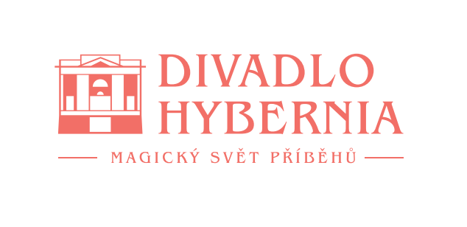

Praha, 12. října 2023

**Zapomeňte na Shakespeara!**

**Premiéra nové hudební komedie v Divadle Hybernia autora a režiséra Janka Ledeckého se blíží**

**Zkáza divadla je na spadnutí! Na scénu vtrhnou brouci a poprvé pod režijní taktovkou autora Janka Ledeckého vás nenechají vydechnout do konce představení. Nová hudební komedie slibuje nabitou scénu plnou ohně, latexu, berušek, čmeláků i hovniválů žonglujících na scéně za tónů hiphopového rapu, Beethovena i nové hudby Janka Ledeckého. Herce čeká kromě zpěvu a svižné taneční choreografie také akrobacie a hra na lahve. Premiéra ZAPOMEŇTE NA SHAKESPEARA! se v Divadle Hybernia uskuteční 28. října 2023.**

Zatímco se rozpadá kompletně scéna, herci divadla Svět zkouší zachránit, co se dá novou premiérou, která bude trhákem pro turisty. Režisér proto poskládá to nejlepší ze všech nazkoušených scén. Vznikne tak unikátní hudební komedie, ve které se tančí fackovací tanec, zpívá, herci hrají na lahve, hraje se černé divadlo a prostor dostanou i herci, ze kterých se stanou akrobaté. *„Hamlet, Galileo, Iago…Chuť na hudební komedii z divadelního prostředí ve mně zraje už víc než dvacet let. A jsem rád, že jsem si počkal. Dvacet let jsem sbíral všechny ty zásadní momenty divadelní magie na scéně i v zákulisí, abych vám je teď naservíroval nahuštěné do dvou hodin. Takže – držte si klobouky, pojedeme z kopce!“* říká **Janek Ledecký**, zpěvák, hudebník, skladatel a především autor a režisér hudební komedie Zapomeňte na Shakespeara!

V nové hudební komedii zazáří Lucie Vondráčková, Ivana Korolová, Václav Kopta, Jan Révai, Petr Vondráček, Ernesto Čekan, Dagmar Křížová, Michaela Nosková, Tomáš Novotný a další. Kostýmy připravila Kristýna Nováková Záveská, scénografii vytvořil Hynek Dřízhal.

**Zapomeňte na Shakespeara! a ústřední píseň *Nedotýkejte se andělů***

Novou hudební komedii doprovodí ústřední píseň *Nedotýkejte se andělů*, která se proplétá celým představením. Jako singl vyjde 20. října. *„Zapomeňte na Shakespeara! je muzikál o lidech, co propadli divadlu. Když jsem se pustil do skládání muziky, věděl jsem, že ta ústřední písnička musí být o křehkosti a zranitelnosti umělecké duše. A jako první mě napadl slogan Nedotýkejte se andělů. A už od května jsem tuhle věc zařadil do repertoáru svého letního Open-Air turné. Abych jí otestoval. Za skoro čtyřicet let mé kariéry se mi nestalo, aby písničku, která nezazněla v rádiu, v televizi a nebyla zveřejněná ani na sítích, se mnou od druhého refrénu zpívali všichni. Takže: Nedotýkejte se andělů na zem padlých!“* upřesňuje Janek Ledecký.

Novou hudební komedii o zkáze divadla pro dvanáct herců napsal Janek Ledecký po sedmi letech od poslední premiéry muzikálu Iago. *„Jedná se o kvalitní hudební komedii, která se pyšní autorskou hudbou, originálním námětem i vtipnými texty. A navíc tu máme jedinečnou příležitost vidět Janka poprvé v roli režiséra. Věřím, že diváci budou mít skvělý zážitek. Vstupenky se již prodávají, tak neváhejte a přijďte se pobavit,“* zve do divadla **Eva Homindová**, ředitelka Divadla Hybernia.

Více na [www.hybernia.eu](http://www.hybernia.eu).

**Kontakt pro bližší informace:**

**Hana Tietze**   
Mobil: 602 349 483  
E-mail: [hana.tietze@email.cz](mailto:hana.tietze@email.cz)